附件3：
阿里巴巴商学院第十四届“拥抱变化杯”职业规划大赛成长赛道方案
一、比赛内容
考察学生职业发展规划的科学性和围绕实现职业目标的成长过程，通过学习实践持续提升职业目标的达成度，增强综合素质和能力。
二、参赛组别和对象
成长赛道参赛对象为普通本科一、二、三年级学生。
三、 参赛材料要求
选手需提交以下参赛材料：
（一）生涯发展报告：介绍职业发展规划、实现职业目标的具体行动和成果 （PDF格式，文字不超过1500字，如有图表不超过5张）。
（二）生涯发展展示 （PPT格式，不超过50MB; 不可加入视频）。
四、评审标准
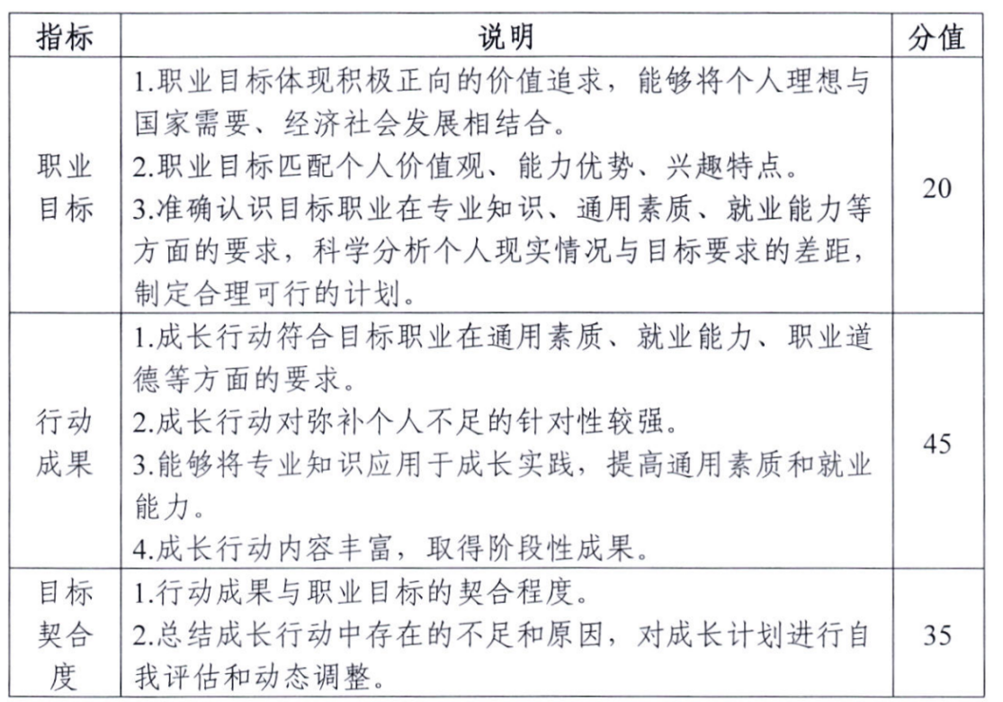
阿里巴巴商学院第十四届拥抱变化杯大学生职业规划大赛就业赛道方案
一 、比赛内容
考察学生的求职实战能力，个人发展路径与经济社会发展需要的适应度，就业能力与职业目标和岗位要求的契合度。
二、 参赛组别和对象
（一）就业赛道设5个分赛道。其中，针对企业职能岗位，设产品研发、生产服务、市场营销、通用职能分赛道（按相近行业分小组）;针对公共服务岗位，设公共服务分赛道。
（二）就业赛道参赛对象为普通本科三、四年级（部分专业五年级）学生和全体研究生。
三、 参赛材料要求
选手需提交提交以下参赛材料：
（一）求职简历 （PDF 格式）。
（二）就业能力展示 （PPT 格式，不超过50MB; 不可加入视频）。
（三）辅助证明材料，包括实践、实习、获奖等证明材料（PDF格式，整合为单个文件，不超过50MB）。
四、 评审标准
